Szegedi SZC Vasvári Pál Gazdasági és Informatikai Technikum

Az 54 213 05 számú Szoftverfejlesztő szakképesítés záródolgozata

Számítógép nyilvántartó

Készítette:

Horváth Kinga

Szeged

2023

Tartalomjegyzék

1. Bevezetés 4

1.1. A probléma rövid ismertetése 4

1.2. Választott téma indoklása 4

2. Fejlesztői dokumentáció 4

2.1. Az adatmodell leírása 4

2.1.1. Adatbázis táblái és mezői 4

2.2. Feladatspecikikáció 6

2.2.1. Funkcionális követelmények 7

2.2.2. Nem funkcionális követelmények 7

2.3. A program főbb fájljai 7

2.3.1. Form-ok 7

2.3.2. UserControl-ok 8

2.3.3. Entity-k 8

2.3.4. ViewModel-ek 8

2.3.5. Template-ek 8

2.4. Tesztelési dokumentáció 8

2.4.1. Bejelentkezés 9

2.4.2. Számítógépek rögzítése 9

2.4.3. Hibák felvitele 10

2.4.4. Dokumentum generálás 11

2.4.5. Jelszó megváltoztatás 13

2.5. További fejlesztési lehetőségek 14

3. Felhasználói dokumentáció 14

3.1. Általános specifikáció 14

3.2. Rendszerkövetelmény 15

3.2.1. Hardverkövetelmény 15

3.2.2. Szoftverkövetelmény 15

3.3. A program használatának részletes leírása 15

3.3.1. Bejelentkezés 15

3.3.2. Számítógépek hozzáadása 16

3.3.3. Számítógépek módosítása 19

3.3.4. Hibák hozzáadása 20

3.3.5. Hiba módosítása 23

3.3.6. A számítógépekről és a hibákról összességében 23

3.3.7. Dokumentumok generálása 24

3.3.8. Generált dokumentum formátumának beállítása 26

3.3.9. Új jelszó beállítása 27

4. Forrás 30

4.1. Jelszavak kezelése 30

5. Összegzés 30

1. Bevezetés
   1. A probléma rövid ismertetése

Iskolai és irodai környezetben a használatban lévő számítógépek meghibásodnak. Ezen hibák és javítások nyomon követése gyakran nehézkes, főleg sok számítógép és sok terem esetén. Ezen adminisztrációs feladat megkönnyítésére készítettem el az alábbi szoftvert. A szoftvert az adott intézmény rendszergazdája használhatja.

* 1. Választott téma indoklása

Családomban és a baráti körömben több rendszergazda ként dolgozó ember van. Ők mesélték, hogy a használatban lévő számítógépeket excel táblázatokban vezetik és hogy ez mennyire megbonyolítja a számítógépek és meghibásodásaik nyomon követését.

1. Fejlesztői dokumentáció
   1. Az adatmodell leírása
      1. Adatbázis táblái és mezői

. ábra

. ábra

Egy számítógépről tárolt adatok:

* Id: Elsődleges kulcs, az adatbázis helyes működése szempontjából fontos.
* Azonosító: Egy számítógép egyedi azonosítója, tartalmazhat számot, betűt akár speciális karaktert.
* Processzor: A számítógép processzorának típusa.
* Memória típusa: A számítógép memóriájának típusa.
* Memória mérete: A számítógép memóriájának mérete, 4 és 32 közötti egész szám GB-ban mérve.
* Háttértár típusa: A számítógép háttértárának típusa.
* Háttértár mérete: A számítógép háttértárának mérete, 120 és 3000 közötti egész szám GB-ban mérve.
* Állapot id: A számítógép pillanatnyi állapotának id-je. Külső kulcs az Állapot tábla Id mezőjére.

Egy hibáról tárolt adatok:

* Id: Elsődleges kulcs, az adatbázis helyes működése szempontjából fontos.
* Gép id: A hibás számítógép id-je. Külső kulcs a Számítógép tábla Id mezőjére.
* Csere gép id: A hiba elhárításáig a hibás gép helyett használatban lévő számítógép id-je, ha van. Külső kulcs a Számítógép tábla Id mezőjére.
* Bejelentés dátum: A hiba bejelentésének dátuma és ideje.
* Hiba leírása: A hiba hosszú szöveges leírása.
* Visszakerülés dátum: A hiba elhárításának és a hiba előtti állapotok visszaállításának dátuma és ideje, null ha még ez nem történt meg.
* Javítás leírása: A hiba javításának szöveges leírása, null ha még nem oldódodott meg a probléma.
* Állapot id: A hiba elhárításának állapotának id.-je. Külső kulcs a Számítógép tábla Id mezőjére.

Lehetséges állapotokról tárolt adatok:

* Id: Elsődleges kulcs, az adatbázis helyes működése szempontjából fontos.
* Elnevezés: Az állapot elnevezése

Ezek az adatok nem módosíthatók.

|  |  |
| --- | --- |
| Id | Elnevezés |
| 1 | Használatban |
| 2 | Használatra kész |
| 3 | Hibás |
| 4 | Javítás alatt |
| 5 | Leselejtezve |
| 6 | Megoldódott |

1. táblázat

1-5 id-jű állapotok a számítógépekre, 3-6 id-jű állapotok a hibákra vonatkoznak.

Felhasználó adatai:

* Id: Elsődleges kulcs, az adatbázis helyes működése szempontjából fontos.
* Felhasználó név: Ez az adat nem módosítható: Admin.
* Jelszó: Hash-elve tárolt karakterlánc, alapértelmezetten Admin, később módosítható.
* Dokumentum típus: A generált dokumentum típusa, DOCX vagy PDF.
  1. Feladatspecikikáció

A számítógép nyilvántartó program a rendszergazdáknak ad segítséget az általuk kezelt számítógépek nyomon követéséhez. Először a számítógépeket viheti fel a rendszerbe. Majd, ha egy számítógép meghibásodik azt is rögzíti. Harmadik lépésben a meghibásodás végkimenetelét mentheti el. A meghibásodásokról dokumentumokat is generálhat.

* + 1. Funkcionális követelmények

Fel lehet vinni az összes számítógépet, ami az intézetben használatban van, „Használatban” vagy „Használatra kész” állapottal.

A számítógépeknek a meghibásodásai dátummal, egy leírással esetleg csere számítógéppel feljegyezhető, ilyenkor a hibás számítógép állapota „Hibás” lesz.

Már egy létező meghibásodás módosítható 3 kimenetellel:

* A hiba okát megtaláltuk, a visszakerülés dátumát beállítjuk, a javítás leírását megadhatjuk, ekkor ha volt a csere számítógép, állapota visszakerül „Használatra kész”-enre, a hibás számítógépé pedig „Használatban”-ra.
* A hibás számítógépet elküldtük a szervízbe, a hibás számítógép állapota „Javítás alatt” lesz.
* A hibás számítógépet leselejteztük, a hibás számítógép állapota „Leselejtezve” lesz.

Míg az első végleges, további módosításra nincs lehetőség az utolsó kettő bármikor módosítható a másik kettő megoldásra.

Dokumentumokat kétféle kiterjesztéssel (DOCX, PDF) lehet generálni.

Beállításokban meg lehet változtatni a jelszót, az eredeti jelszó ismeretében.

* + 1. Nem funkcionális követelmények

A program minden elindítás után felhasználónevet és jelszót kér.

A jelszót titkosítva tároljuk.

A programnak kezelnie kell, hogy csak valid adatok kerüljenek az adatbázisba.

Az adatbázis műveletek sikertelenségéről tájékoztassuk a felhasználót.

* 1. A program főbb fájljai
     1. Form-ok

MainForm.cs: A menü helye.

BejelentkezésForm.cs: A bejelentkezésért felelős

SzamitogepForm.cs: A számítógépek felviteléért és módosításért felelős.

HibaForm.cs: A Hibák felviteléért és módosításért felelős.

BeallitasokForm.cs: A beállítások tab controljának megjelenítése két résszel a dokumentumra és jelszóra vonatkozó beállítások kezelésére.

IdoszakHibakForm.cs: A generálandó dokumentum időszakának bekéréséért felelős.

SzamitogepHibakForm.cs: A generálandó dokumentum alanyaként szolgáló számítógép bekéréséért felelős.

* + 1. UserControl-ok

BaseControl.cs: A további controlok ősosztályaként szolgál.

SzamitogepControl.cs: A már hozzáadott számítógépek adatainak megjelenítése.

HibaControl.cs: A már hozzáadott hibák megjelenítése.

* + 1. Entity-k

Allapot.cs: Tartalmazza az „Allapotok” tábla mezőit.

Felhasznalo.cs: Tartalmazza a „Felhasznalok” tábla mezőit.

Hiba.cs: Tartalmazza a „Hibak” tábla mezőit.

Szamitogep.cs: Tartalmazza a „Szamitogepek” tábla mezőit.

* + 1. ViewModel-ek

HibaViewModel.cs: A HibaControl-on megjenítendő adatszerkezetet tartalmazza.

SzamitogepViewModel.cs: A SzamitogepControl-on megjenítendő adatszerkezetet tartalmazza.

* + 1. Template-ek

IdoszakHibak.cshtml: Az időszak hibáiról szóló dokumentum sablonja.

SzamitogepHibal.cshtml: A számítógép hibáiról szóló dokumentum sablonja.

* 1. Tesztelési dokumentáció

A tesztelésben segítségemre voltak a már fent említett rendszergazda ismerősök.

* + 1. Bejelentkezés

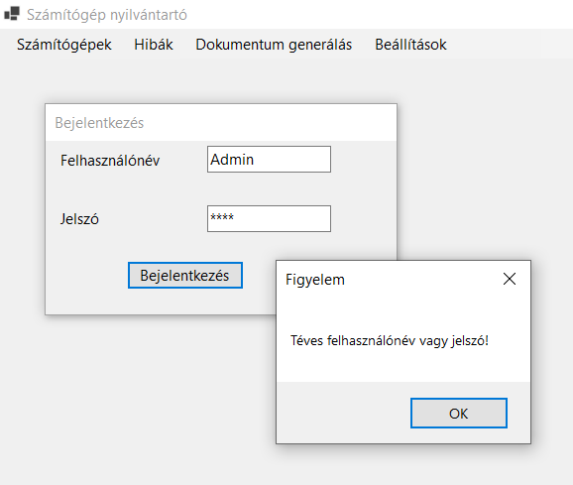

. kép

Bejelentkezéskor a program kér egy felhasználónevet és jelszót, míg ez nem egyezik az adatbázisban tárolttal nem engedi használni a programot. (1. kép)

* + 1. Számítógépek rögzítése

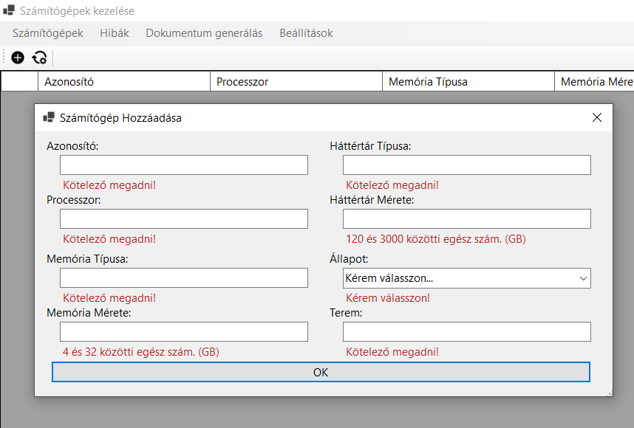

. kép

A számítógép minden adatát meg kell adni. A memória mérete 4 és 32 közötti egész számnak kell lennie, a háttértár méretének pedig 120 és 3000 között. (2. kép)

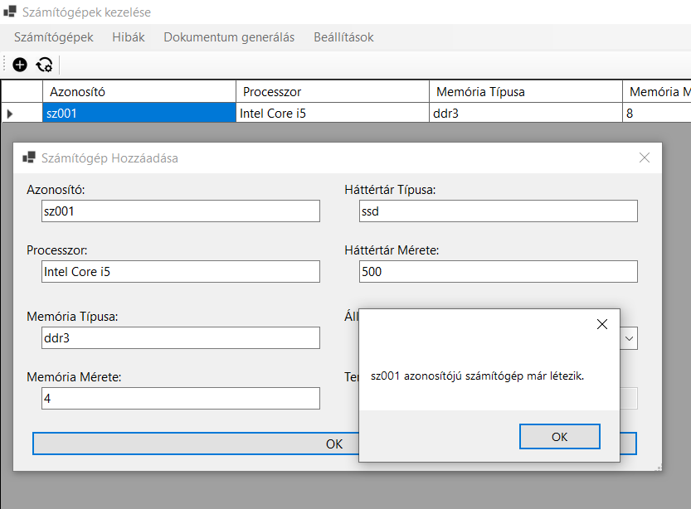

. kép

Két számítógépet ugyanolyan azonosítóval nem lehet felvinni, hisz később ez alapján fogjuk megkülönböztetni. (3. kép)

* + 1. Hibák felvitele

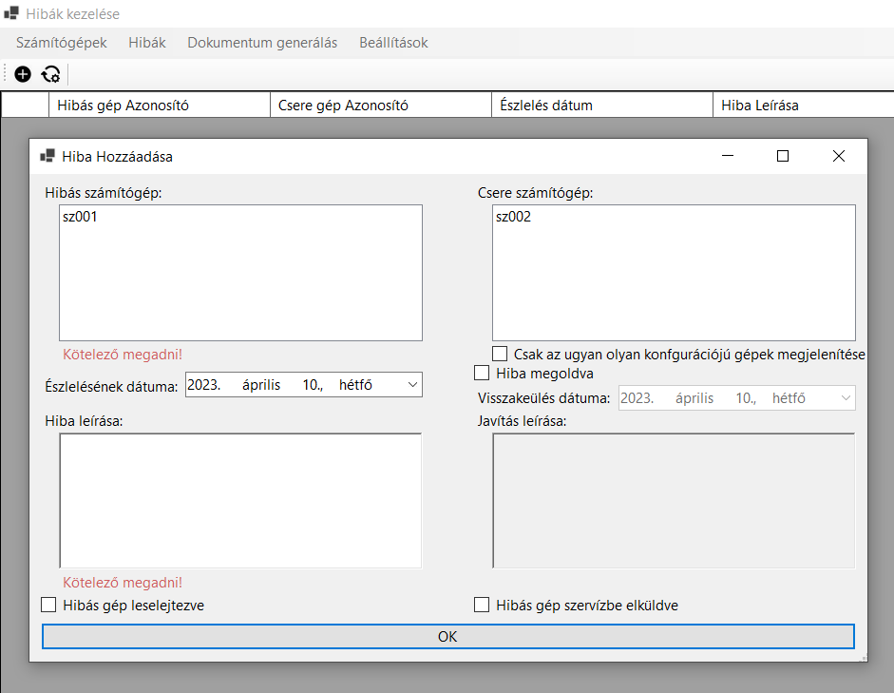

. kép

A hibáknak három kötelező eleme van a hibás gép, a hiba leírása és az észlelésének ideje. Utóbbi, ha nem állítjuk át a felvitel pillanata. (4. kép)

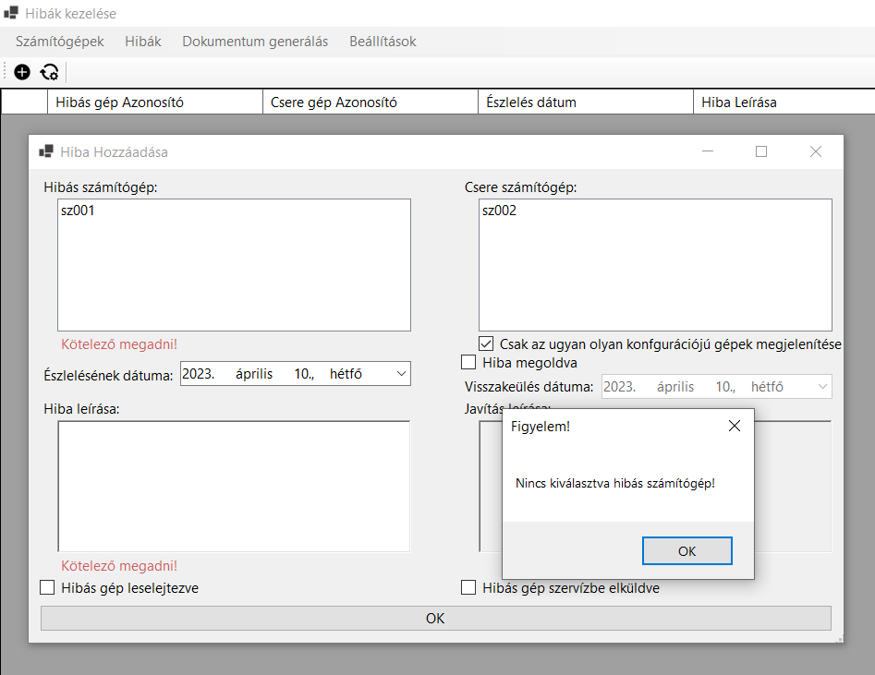

. kép

Ha nincs kijelölve hibás számítógép, nem lehet kijelölni, hogy csak ugyanolyan konfigurációjú gépeket mutasson csere lehetőségnek. (5. kép)

* + 1. Dokumentum generálás

Dokumentumot kétféle szempontból generálhatunk.

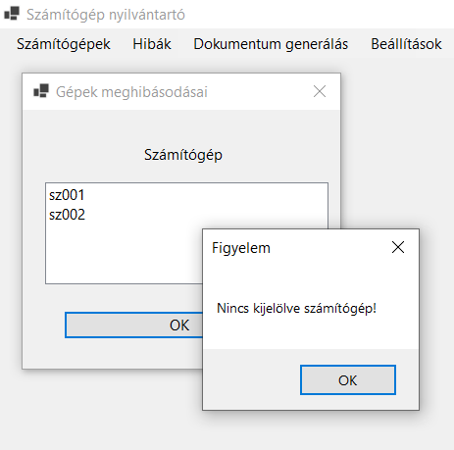

. kép

Egy számítógép hibáinak dokumentumba való generálásához ki kell jelölni egy számítógépet. (6. kép)

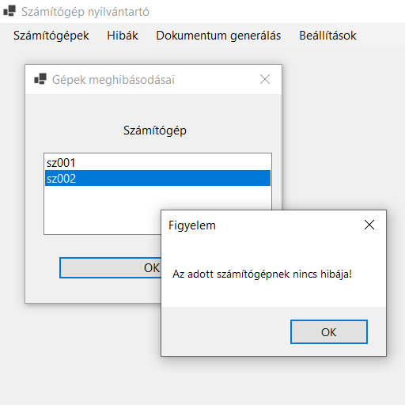

. kép

Ha egy számítógépnek nincs meghibásodása, akkor a dokumentum generálás meghiúsul és erről üzenetet is kap a felhasználó. (7. kép)

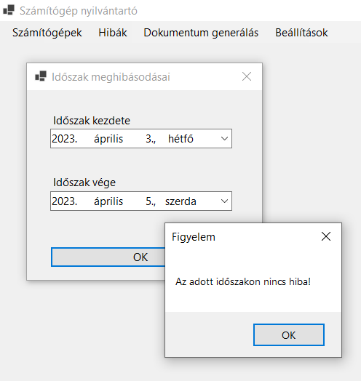

. kép

Ha egy időszakon nincs hiba akkor is kap értesítést a felhasználó és a dokumentum nem készül el. (8. kép)

* + 1. Jelszó megváltoztatás

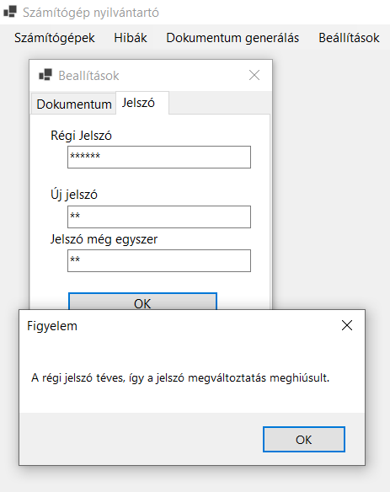

. kép

A jelszót csak a régi jelszó ismeretében változtathatjuk meg. (9. kép)

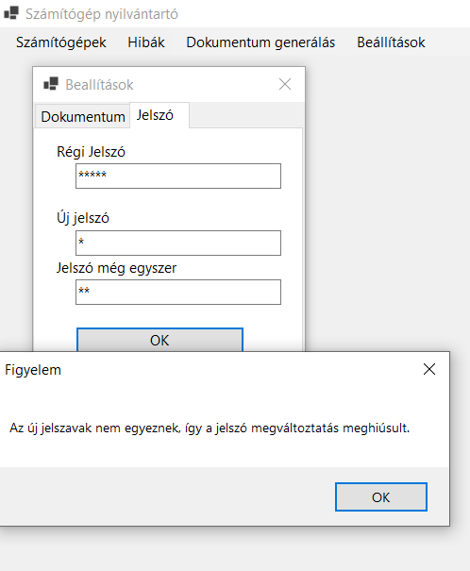

. kép

Az „Új jelszó” és a „Jelszó még egyszer” résznek egyeznie kell. (10. kép)

* 1. További fejlesztési lehetőségek

A számítógépek felvitele közben a memória és háttértár méreteit csak a valóságban létező adatokra lehessen beállítani.

Több rendszergazda esetén mindegyikőjüknek külön felhasználó és ezek a felhasználók hozzálennének rendelve a hibákhoz, amiket ők észleltek.

A jelszó validálása az elfogatott standard szerint.

Ki lehessen választani a dokumentum mentésének helyét.

A programon belül számítógépek és meghibásodások adataira szűrés lehetősége.

1. Felhasználói dokumentáció
   1. Általános specifikáció

A számítógép nyilvántartó program rendszergazdák munkáját könnyítheti meg. Az általuk karbantartott számítógépek és meghibásodásaik nyomon követésével. A használt és használaton kívüli számítógépek felvitele után a meghibásodásokat is rögzíteni lehet. Egy meghibásodásról több mindent tárolhatunk. A hibás számítógép, a hiba észlelésének ideje és a leírás mellett csere számítógépet is jelölhetünk ki, majd a hiba kimenetelét is meg lehet adni.

* 1. Rendszerkövetelmény
     1. Hardverkövetelmény

Processzor: Minimum 2 magos, 1 GHz

RAM: 4GB

Legalább 10GB üres háttértár

* + 1. Szoftverkövetelmény

Windosw 10

* 1. A program használatának részletes leírása
     1. Bejelentkezés

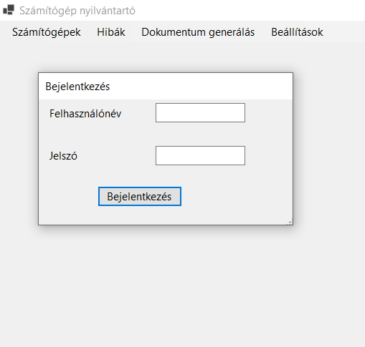

. kép

Minden indításkor egy bejelentkezési ablak fogad (11. kép), melyen a felhasználónevet és a jelszót kell megadni, míg ezeket nem adjuk meg helyesen nem tudjuk használni a programot. Alapértelmezetten a felhasználónév és a jelszó egyaránt Admin. (A jelszó megváltoztatására a későbbiekben majd alkalmunk lesz.)

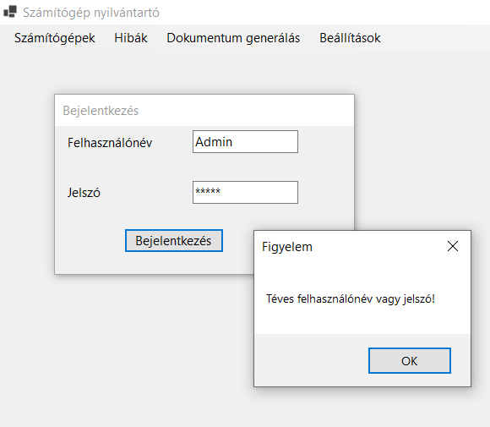

. kép

Ha bármelyik téves egy erre figyelmeztető ablakot kapunk, az „OK” gombra tovább próbálkozhatunk a helyes páros megadásával. (12. kép)

. kép

Bejelentkezés után ez az ablak fogad. (13. kép)

* + 1. Számítógépek hozzáadása

Számítógépek felviteléhez a „Számítógépek” feliratra kell kattintanunk. (13. kép)

. kép

Majd ez a táblázatot látjuk. (14. kép)

A  gombra kattintással tudunk új számítógépet felvinni. (14. kép)

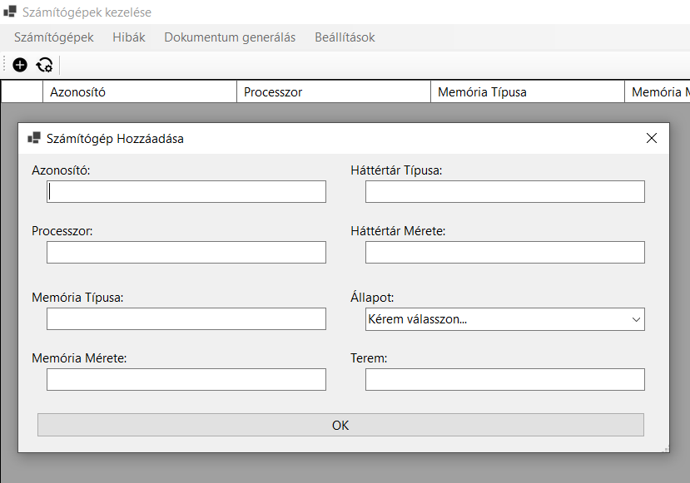

. kép

A megjelenő űrlap kitöltésével meg adhatjuk meg a számítógép konfigurációját. (15. kép)

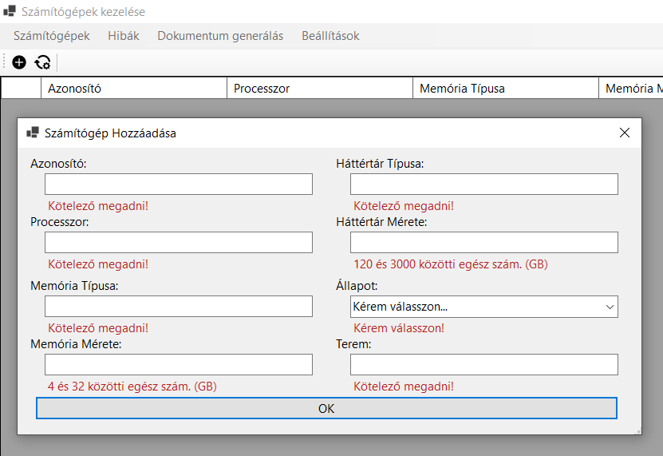

. kép

A helyes kitöltést az „OK” gombra történő kattintás után a szöveges mezők alatt megjelenő piros felirat segíti. (16. kép, 2. táblázat)

|  |  |
| --- | --- |
| Azonosító | Minimum 1 bármilyen nem vezérlő karakter. Két ugyanolyan azonosítójú számítógép nem lehet az adatbázisban. |
| Processzor | Bármilyen nem vezérlő karakter 1-től 100 karakterig. |
| Memória típusa | 4 nem vezérlő karakter, ajánlatos ddr1 ddr2 stb. formában megadni. |
| Memória mérete | 4 és 32 közötti egész szám, GB-ban mérve. |
| Háttértár típusa | 3 nem vezérlő karakter, ajánlatos ssd vagy hdd formában megadni. |
| Háttértár mérete | 120 és 3000 közötti egész szám, GB-ban mérve. |
| Állapot | A legördülő listából választható. „Használatban”, ha a számítógépet aktívan használják, „Használatra kész”, ha a számítógép bár működőképes de nincs aktív használatban, más állapotú számítógépek megadására nincs lehetőség. |
| Terem | Ha az állapota „Használatban” megadhatunk egy termet, amiben a gépet használják, ha „Használatra kész” állapotú a terem „Raktár” lesz. Minimum 1 maximum 50 nem vezérlő karakter. |

2. táblázat

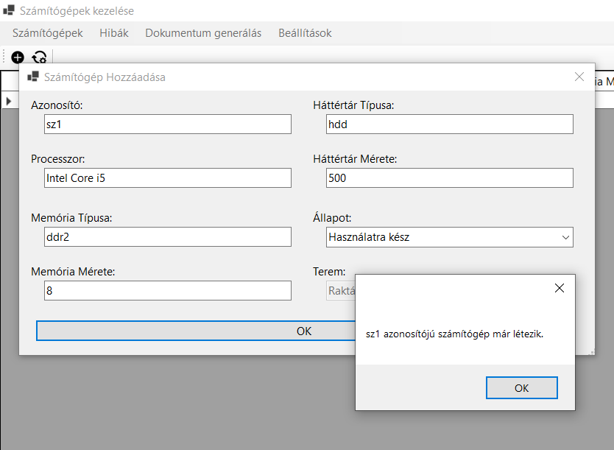

. kép

Hibaüzenet azonos azonosító esetén. (17. kép)

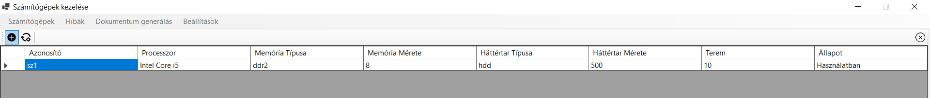

. kép

Helyes kitöltés utáni „OK” gombra kattintással az űrlap eltűnik és a táblázatban megjelenik a felvitt számítógép. (18. kép)

* + 1. Számítógépek módosítása

Ha a számítógép konfigurációját akár hiba következtében akár fejlesztés miatt módosítani szeretnénk a  gombra kell kattintanunk. (14. kép)

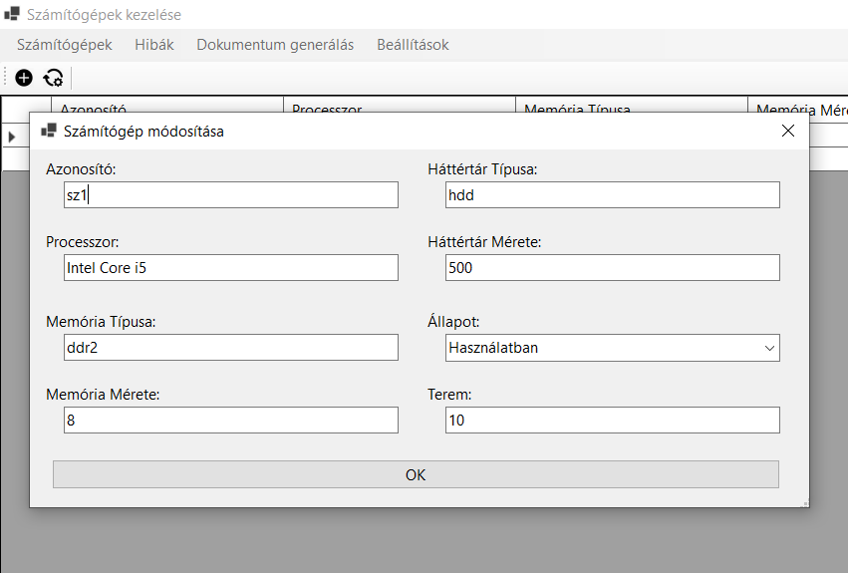

. kép

Ugyanazt az űrlapot fogjuk látni, mint a hozzáadás közben csak a meglévő adatokkal feltöltve. (19. kép) Ezeket a hozzáadásnál megadott feltételekkel az állapot kivételével szabadon módosíthatjuk. (2. táblázat)

* + 1. Hibák hozzáadása

Hibák felviteléhez a „Hibák” feliratra kell kattintanunk. (13. kép)

. kép

Majd ez a táblázatot látjuk. (20. kép)

A  gombra kattintással tudunk új számítógépet felvinni. (20. kép)

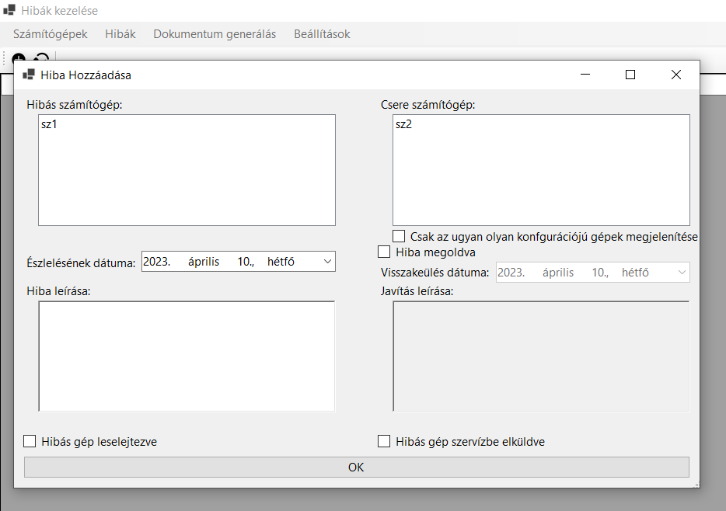

. kép

A megjelenő űrlap kitöltésével meg adhatjuk meg a hiba adatait. (21. kép)

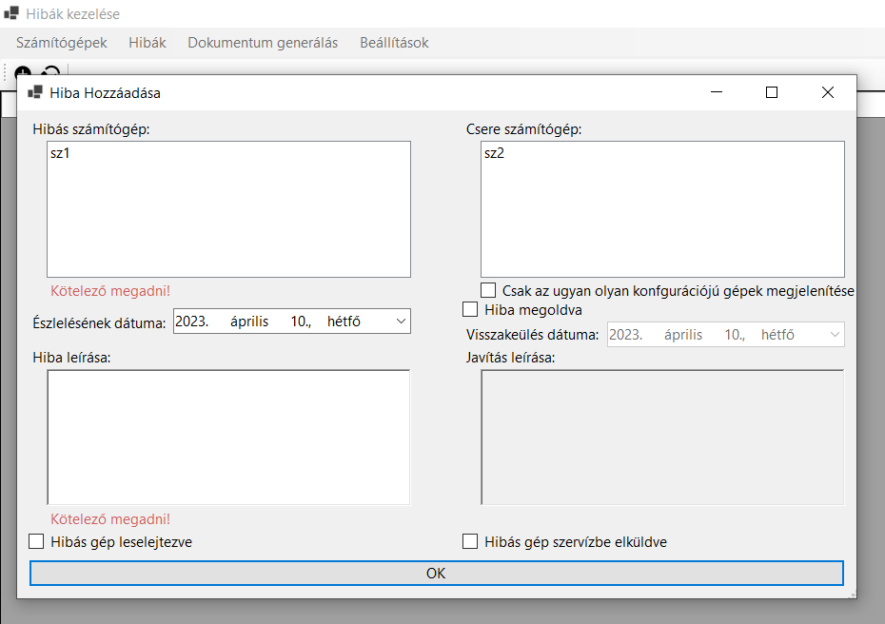

. kép

A helyes kitöltést az „OK” gombra történő kattintás után a szöveges mezők alatt megjelenő piros felirat segíti. (22. kép, 3. táblázat)

|  |  |
| --- | --- |
| Hibás számítógép | A listából kell kiválasztani egyet, a listában csak a használatban lévő gépek jelennek meg, hisz ezek tudnak meghibásodni. |
| Észlelésének dátuma | Alapértelmezetten az épp aktuális dátum. |
| Hiba leírása | 500 nem vezérlő karakterig bármilyen szöveg. |
| Csere számítógép | Nem kötelező megadni. A listából lehet kiválasztani egyet, a listában csak a használatra kész gépek jelennek meg, hisz csak ezeket tudjuk odaadni a hiba elhárításáig. |

3. táblázat

„Csak az ugyanolyan konfigurációjú gépek megjelenítése” funkció:

Ezen jelölő négyzet bepipálásakor a cseregépek listája megváltozik és csak azok a gépek azonosítója jelenik meg amelyik a hibás géppel azonos a memória mérete, típusa és háttértár mérete, típusa.

Hiba kimenetelei:

Egy hibának 4 kimenetele lehet. Ennek beállítására 3 jelölő négyzet van segítségünkre az űrlapon. („Hiba megoldva”, „Hibás gép szervízbe elküldve”, „Hibás gép leselejtezve”) (4. táblázat)

|  |  |
| --- | --- |
| Egy jelölőnégyzet sincs bejelölve. | A hibás gép és a hiba állapota is hibás. |
| „Hibás gép szervízbe elküldve” jelölőnégyzet bejelölve. | A hibás gép és a hiba állapota is javítás alatt. |
| „Hibás gép leselejtezve” jelölőnégyzet bejelölve. | A hibás gép és a hiba állapota is leselejtezve. |
| „Hiba megoldva” jelölőnégyzet bejelölve. | A visszakerülés dátuma és a javítás leírása elérhető. A hibás számítógép állapota visszakerül „Használatban”-ra, ha volt csere számítógép azé pedig „Használatra kész”-enre. A hiba pedig „Megoldódott” lesz. |

4. táblázat

Az egyetlen végleges kimenetel a megoldódott hiba, bármelyik más állapotú hiba bármikor megváltoztatható.



. kép

Helyes kitöltés utáni „OK” gombra kattintással az űrlap eltűnik és a táblázatban megjelenik a felvitt hiba. (23. kép)

* + 1. Hiba módosítása

Ha a hiba adatait módosítani szeretnénk a  gombra kell kattintanunk. (20. kép)

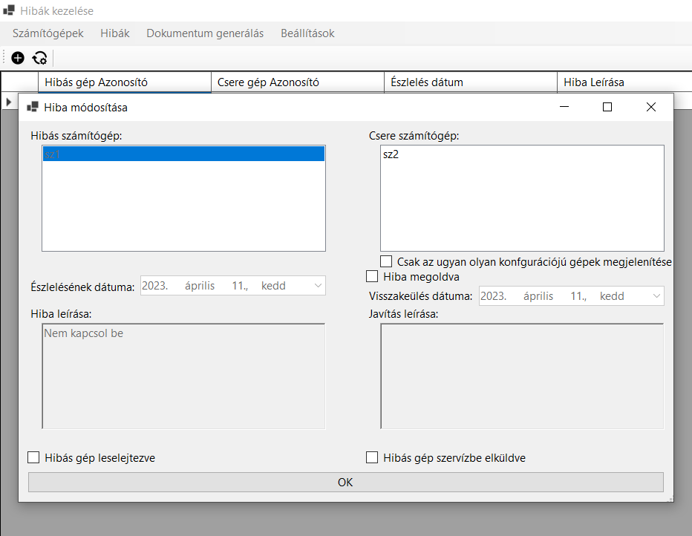

. kép

Ugyanazt az űrlapot fogjuk látni, mint a hozzáadás közben csak a meglévő adatokkal feltöltve. (24. kép) A hibás gépet, a bejelentés dátumát, a hiba leírását és ha van a csere számítógépet nem lehet már módosítani. Az állapotát mindaddig lehet változtatni amíg nem mentjük el „Megoldódott” címszóval.

* + 1. A számítógépekről és a hibákról összességében

. kép

Mindkét rész esetében az áttekintő táblázatot a bal felső sarki  gombbal be kell zárni mielőtt a menüből bármi mást megnyitnánk. (25. kép)

* + 1. Dokumentumok generálása

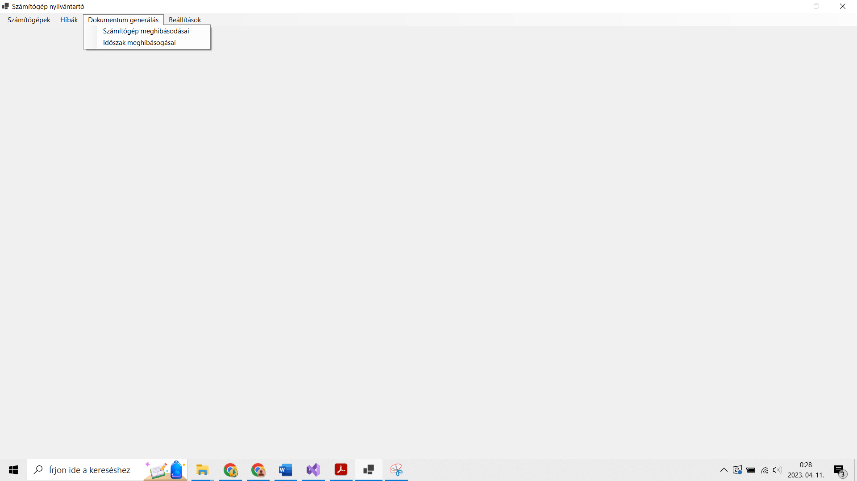

. kép

Kétféle szempont szerint lehet dokumentumot generálni. (26. kép) Egy számítógép összes meghibásodását kigyűjti vagy egy adott időszak összes gépére vonatkozó meghibásodásait gyűjti ki.

Előszőr nézzük egy gép hibáit, ehhez a „Számítógép meghibásodásai” feliratra kell kattintani. (26. kép)

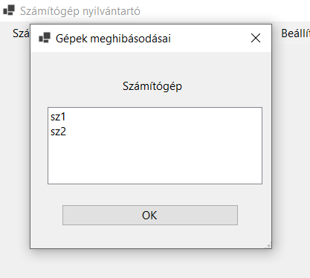

. kép

Majd egy listát látunk melyben az összes felvitt gépeket látjuk ebből a listából kiválasztunk egyet (27. kép) és az „OK” gombra kattintás után elkezdi generálni a fájlt, amig hibaüzenetet vagy a sikeres dokumentum generálás megerősítését (30. kép) nem olvashatjuk.

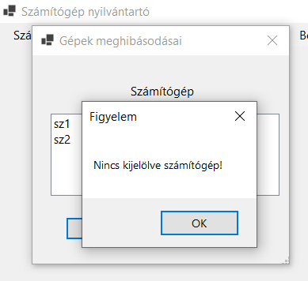 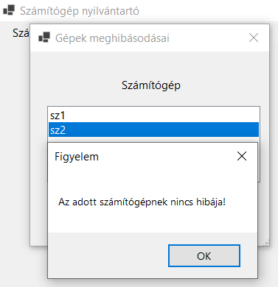 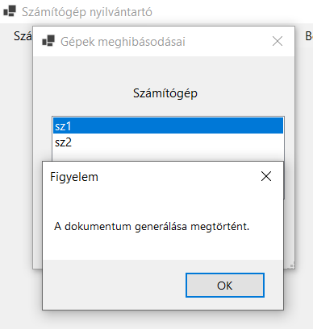

28. kép 29. kép 30. kép

Kétféle hiba fordulhat elő egyik ha egyáltalán nem jelöltünk ki gépet (28. kép), a másik pedig ha a kijelölt gépnek még nem voltak meghibásodásai (29. kép).

Sikeres dokumentum generálás után a fájlt megtalálhatjuk a dokumentumok mappában „{hibás gép azonosítója} hibái” néven.

Nézzük meg egy időszak hibáit ehhez az „időszak meghibásodásai” feliratra kell kattintani. (26. kép)

. kép

Két beviteli mezőt látunk melyen megadhatjuk (31. kép) az időszak kezdetét és végét és az „OK” gombra kattintás után elkezdi generálni a fájlt, amig hibaüzenetet vagy a sikeres dokumentum generálás megerősítését (33. kép) nem olvashatjuk.

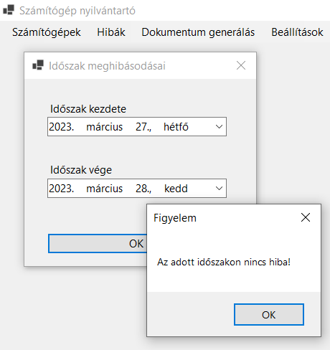 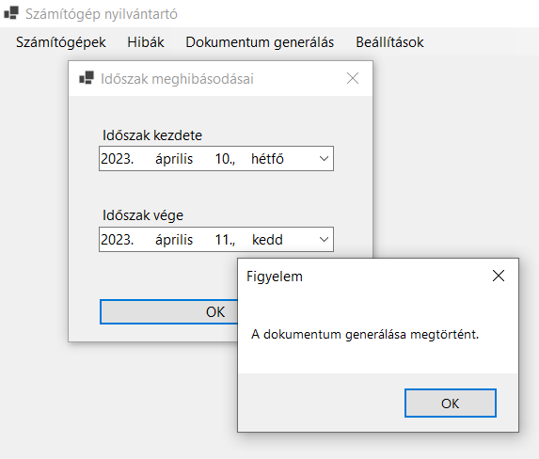

32. kép . kép

Ha az időszak alatt nem észleltek hibát hibaüzenetet olvashatunk. (32. kép)

Sikeres dokumentum generálás után a fájlt megtalálhatjuk a dokumentumok mappában „Hibák {időszak kezdete}-{időszak vége}” néven.

* + 1. Generált dokumentum formátumának beállítása

A fájl formátuma beállításához a „Beállítások” feliratra kell kattintani. (13. kép)

. kép

A megjelenő ablakba a két rádiógomb közül lehet választani a formátumhoz, majd az „OK” gomb megnyomásával lehet véglegesíteni. (34. kép)

* + 1. Új jelszó beállítása

Új jelszóbeállításához a „Beállítások” feliratra kell kattintani, majd a „Jelszó” fülre. (13. kép, 34. kép)

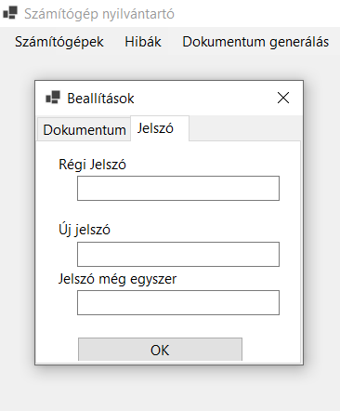

. kép

A megjelenő ablakba a „Régi jelszó” mezőbe beírjuk a jelenlegi jelszót az „Új jelszó” és a „Jelszó még egyszer” részbe az a jelszót amire szeretnénk megváltoztatni, (35. kép) majd az „OK” gombra kattintás után három üzenetet kaphatunk.



. kép

A jelszót csak a régi jelszó ismeretében változtathatjuk meg. (36. kép)



. kép

Az „Új jelszó” és a „Jelszó még egyszer” résznek egyeznie kell. (37. kép)

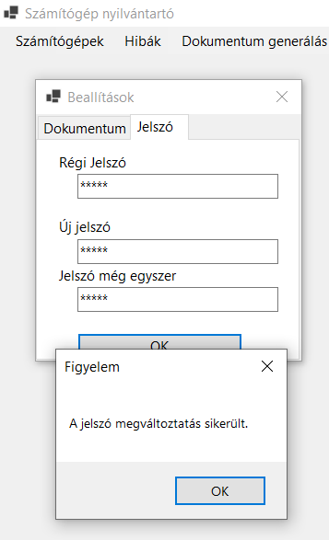

. kép

Ha ezt az üzenetet kapjuk a jelszó megváltoztatása sikeres, a legközelebbi programindításkor már az új jelszóval láphetünk be. (38. kép)

Az alapértelmezetten megadott jelszót célszerű még a számítógépek feltöltésének megkezdése előtt módosítani.

1. Forrás
   1. Jelszavak kezelése

<https://stackoverflow.com/questions/212510/what-is-the-easiest-way-to-encrypt-a-password-when-i-save-it-to-the-registry>

1. Összegzés

Záródolgozatommal szerettem volna egy olyan szoftvert létrehozni, aminek hasznát lehet venni a mindennapokban. Igyekeztem olyan megoldásokat használni, amik manapság is használatban vannak.